|  |  |
| --- | --- |
| NOME AZIENDA  ____________________________________________________________________________________________ | |
| TELEFONO  ________________________________________ | NOME RICHIEDENTE  _________________________________________________ |
| **CARATTERISTICHE NASTRI** | MATERIALE NASTRO  _________________________________________________ |
| LARGHEZZA NASTRO mm:  _________________________________________ | LUNGHEZZA ROTOLO Mt.:  _________________________________________________ |
| COLORE  _________________________________________ | X RASO: INDICARE OPZIONE SE RESINATO ANTISFILO.  _________________________________________________ |
| DIAMETRO ESTERNO ROTOLO mm:  _________________________________________ | DIAMETRO INTERNO ROTOLO mm:  _________________________________________________ |
| QUANTITA’ ROTOLI PER ORDINE:  _________________________________________ | MODELLO STAMPANTE UTILIZZATA:  _________________________________________________ |

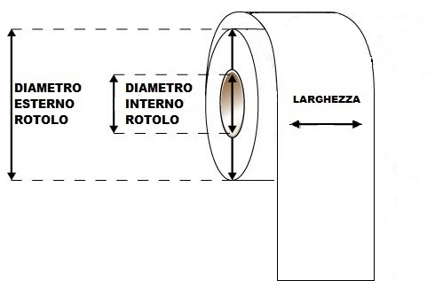

Ringraziando per l'attenzione inviamo distinti saluti.

[**commerciale.etichette@gmail.com**](mailto:commerciale.etichette@gmail.com)**tel.: 02 46512507  Portatile: 351 2388849**

**vicolo Luigia Gargantini, snc   20060 POZZUOLO MARTESANA (MI)**